PENYEARAH GELOMBANG PENUH (FULL WAVE RECTIFIER)

**Teori**

Penyerah gelombang penuh adalah yang paling seringdigunakan dalam penyulai daya DC.Perbedaan antara penyearah gelombang-penuhdenganpenyearah gelombang-paruh adalah bahwa penyearahgelombang-penuh, mengalirkan arus DC ke beban selamasatu siklus gelombang masukan sementara penyerahgelombang-paruh hanya mengalirkan pada setengah siklusgelombang masukan.Hasil dari penyearahan gelombang-penuh adalah suatutegangan luaranDC yang berpulsa untuk setiap setengahsiklus gelombang masukan.Penyearah gelombang penuh dapat mengalirkan arus ke beban selama 3600 dari input siklusnya. Maka frekuensitegangan outputnya dua kali frekuensi inputnya.Sebuah rangkaian penyearah gelombang penuh dibangun dari sebuah transformator CT dengan dua dioda penyearah. Fungsi transformator CT adalah menghasilkan dua buah sinyal sinus dengan fase yang berkebalikan. Satu lilitan menghasilkan fase yang sama dengan input dan satu lilitan yang lain menghasilkan fase yang berkebalikan dari sinyal input

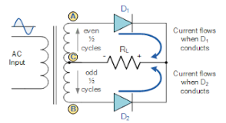 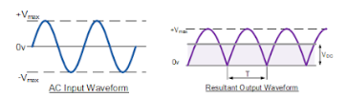

Gambar 1. Rangkaian dan Bentuk Gelombang untuk Full rectifier

Dua sinyal AC yang saling berbeda fase ini maka kedua dioda yang masing-masing berfungsi sebagai penyearah setengah gelombang dapat bekerja secara bergantian. Satu dioda menyearahkansiklus positif dari lilitan atas dan satu dioda kemudian ganti menyearahkan siklus positif dari lilitan bawah yang merupakan balikan fasa dari siklus negatif sinyal input AC.Output dari penyearah gelombang penuh yang lebih rapat dari penyearah setengahgelombang menyebabkan riak (ripple) yang ada pada output tegangan DC menjadi lebih kecil. Akibatnya output dari penyearah gelombang penuh menjadi lebih halus dan lebih stabil daripenyearah setengah gelombang.Perhitungan tegangan DC pada penyearah gelombang penuh bisa dikatakan dua kali dari penyearah setengah gelombang. Hal ini karena semua siklus sinyal AC dikeluarkan. Jadi besarnya tegangan output dari penyearah gelombang penuh adalah 2 kali Vmax dibagi dengan π (pi). Dimana besarnya Vmax adalah tegangan puncak (V-peak) dari salah satu siklus sinyal AC. Atau sebesar 0.637Vmax. Dan jika dihitung dengan nilai RMS menjadi 0.637 kali √2 sama dengan 0.9Vrms.

besarnya tegangan DC (Vdc) dari penyearah gelombang penuh dapat

dituliskan sebagai berikut Vdc=0.6366Vm, namun gelombang tersebut belum betul

-

betul rata. Dengan menggunakan filter / penapis dapat mem

perkecil tegangan ripple

filter LC yang dipasangkan paralel dengan beba

1. **Langkah Praktikum**

Melakukan Simulasi implementasi Fungsi Tegangan AC, trafo, Dioda beban. Melakukan pengukuran tegangan pada penyarah gelombang penuh. Pengukuran ini dilakukan dengan menggunakan tools simulator proteus.

**Percobaan 1.**

Lakukan langkah percobaan 1 :

1. Buatlah rangkaian seperti gambar berikut menggunakan simulator Proteus.

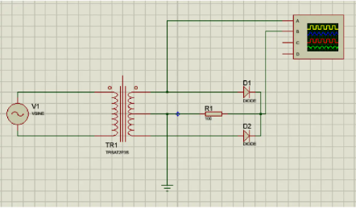

Gambar 2. Penyarah Gelombang Penuh Beban R

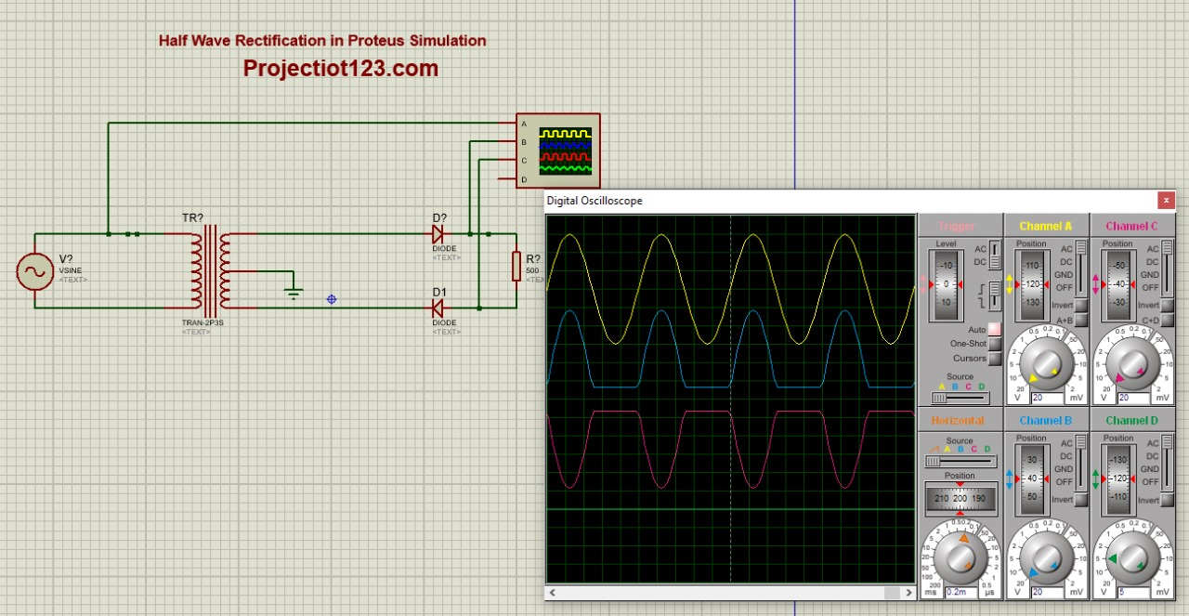

Gambar 3. Penyarah Gelombang Penuh Beban R

1. Set tegangan gelombang Input dengan tegangan 100 Vmax.

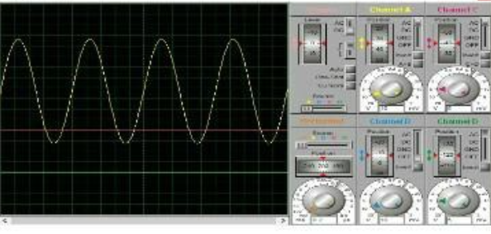

Gambar 4. Set tegangan sumber dan Bentuk Gelombang

1. Set Bentuk Gelombang Keluaran.

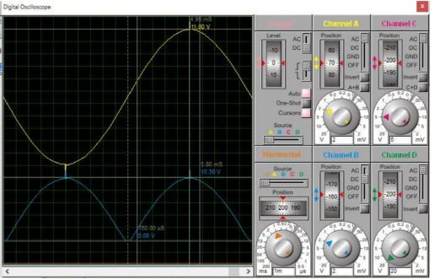

Gambar 5. Set Bentuk Gelombang

1. Jalankan simulasi tersebut, kemudian tuliskan hasil dari simulasi yang anda lihat, Hasil Pengukuran dan bentuk Gelombang Vmax, Vrms dan vout.
2. Isi Tabel 2.

|  |  |  |  |
| --- | --- | --- | --- |
| Vmax (Input) | Vrms | V out | Bentuk gelombang |
| 80 v |  |  |  |
| 100 v |  |  |  |
| 150 v |  |  |  |
| dst |  |  |  |

f. Silahkan lakukan perhitungan matematis dari rangkaian tersebut, Hitung berapa selisih antara teori dan praktek untuk tegangan input dan output.

g. Buatlah Analisa dan Kesimpulan sesuai dengan Format Laporan

**Percobaan 2.**

Lakukan langkah percobaan 2 untuk Pembebanan RL. Tahap demi tahap sesuai Percobaan 1.

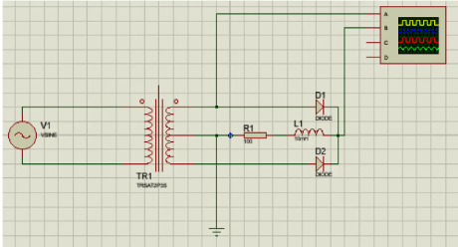 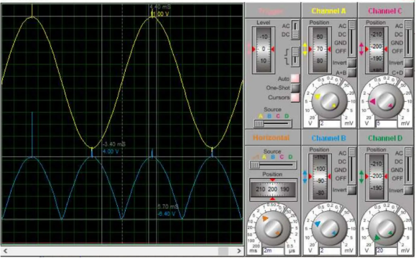

Gambar 6. Penyarah Gelombang Penuh Beban RL

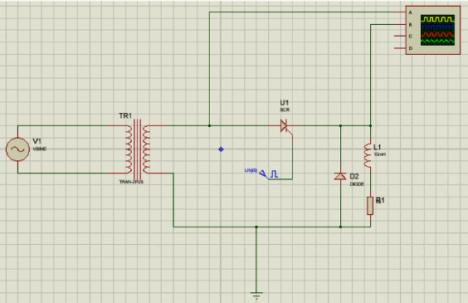 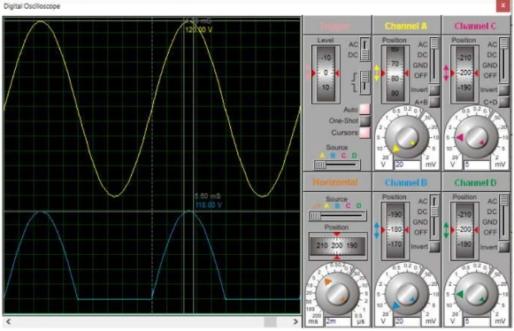

Gambar 7. Penyarah Gelombang Penuh Beban RL, Tristor

**Percobaan 3.**

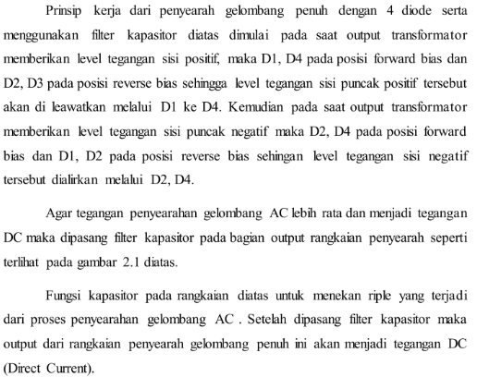

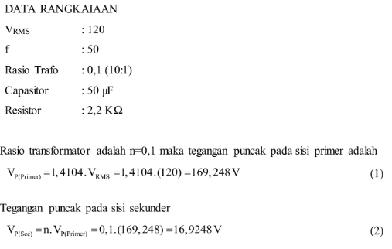

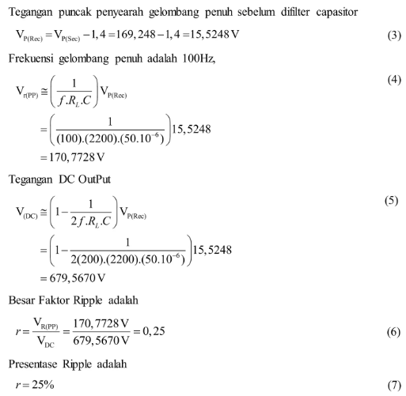

1. Lakukan langkah percobaan 3 untuk Pembebanan RL. Tahap demi tahap sesuai Percobaan 1.

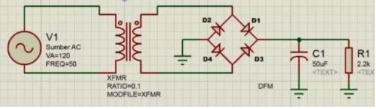

Gabar 8. Full Wave Rectifier dengan Kapasitor

1. Pilih bentuk simulasi Gelombang dengan Kapasitor

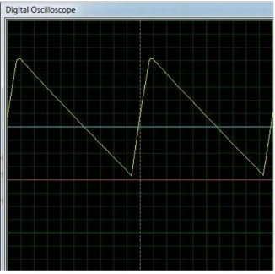

Gambar 9. simulasi Gelombang dengan Kapasitor

Note :

1. Tugas dikerjakan di word. Untuk setiap Percobaan
2. Capture tiap langkah yang dikerjakan disertai penjelasan
3. Terdapat 2 file yang dikumpulkan :
   1. File word hasil pengerjaan nomor 1 dan 2
   2. File hasil simulasi di proteus (simulasi<sesuai judul Percobaan. pdsprj)

https://www.scribd.com/document/477153159/UAS-KEL-10-8b-Penyearah-Gelombang-Penuh-Sistem-Jembatan-Polaritas-Ganda-docx

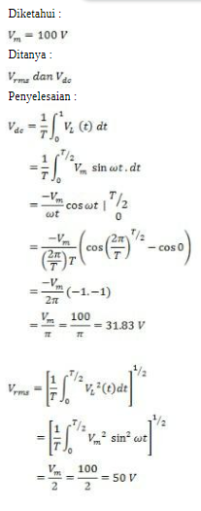

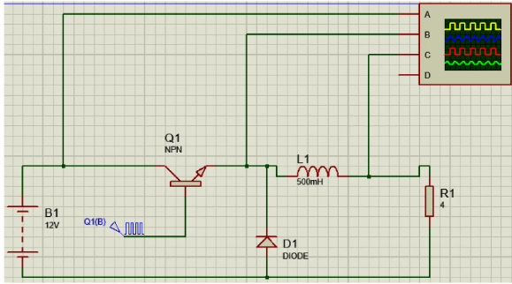 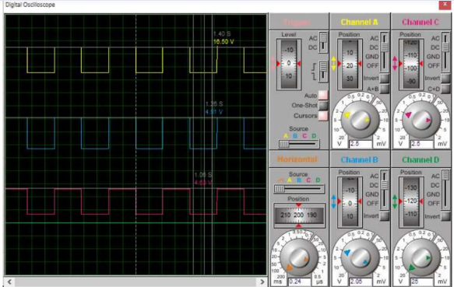

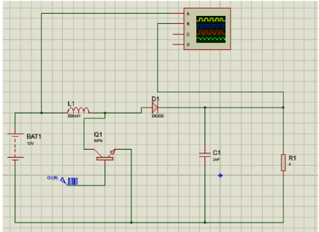

<https://projectiot123.com/2023/09/18/half-wave-rectification-in-proteus-simulation/>

<https://www.coursehero.com/file/77544980/1docx/>

https://www.collegesidekick.com/study-docs/13800642